自然资源调查采购内容

主要内容为利用激光雷达开展保护区全域数据采集，结合最新的高精度航空正射影像，进行数据分析汇总。

激光雷达（LiDAR）与高精度航空正射影像的结合，正成为这一领域的重要工具，为生物多样性的监测与保护提供了强有力的支持。

本次项目任务面积约为100平方千米，任务包含林班：30、31、32、43、57、58、60、62、65。总体流程如下图。

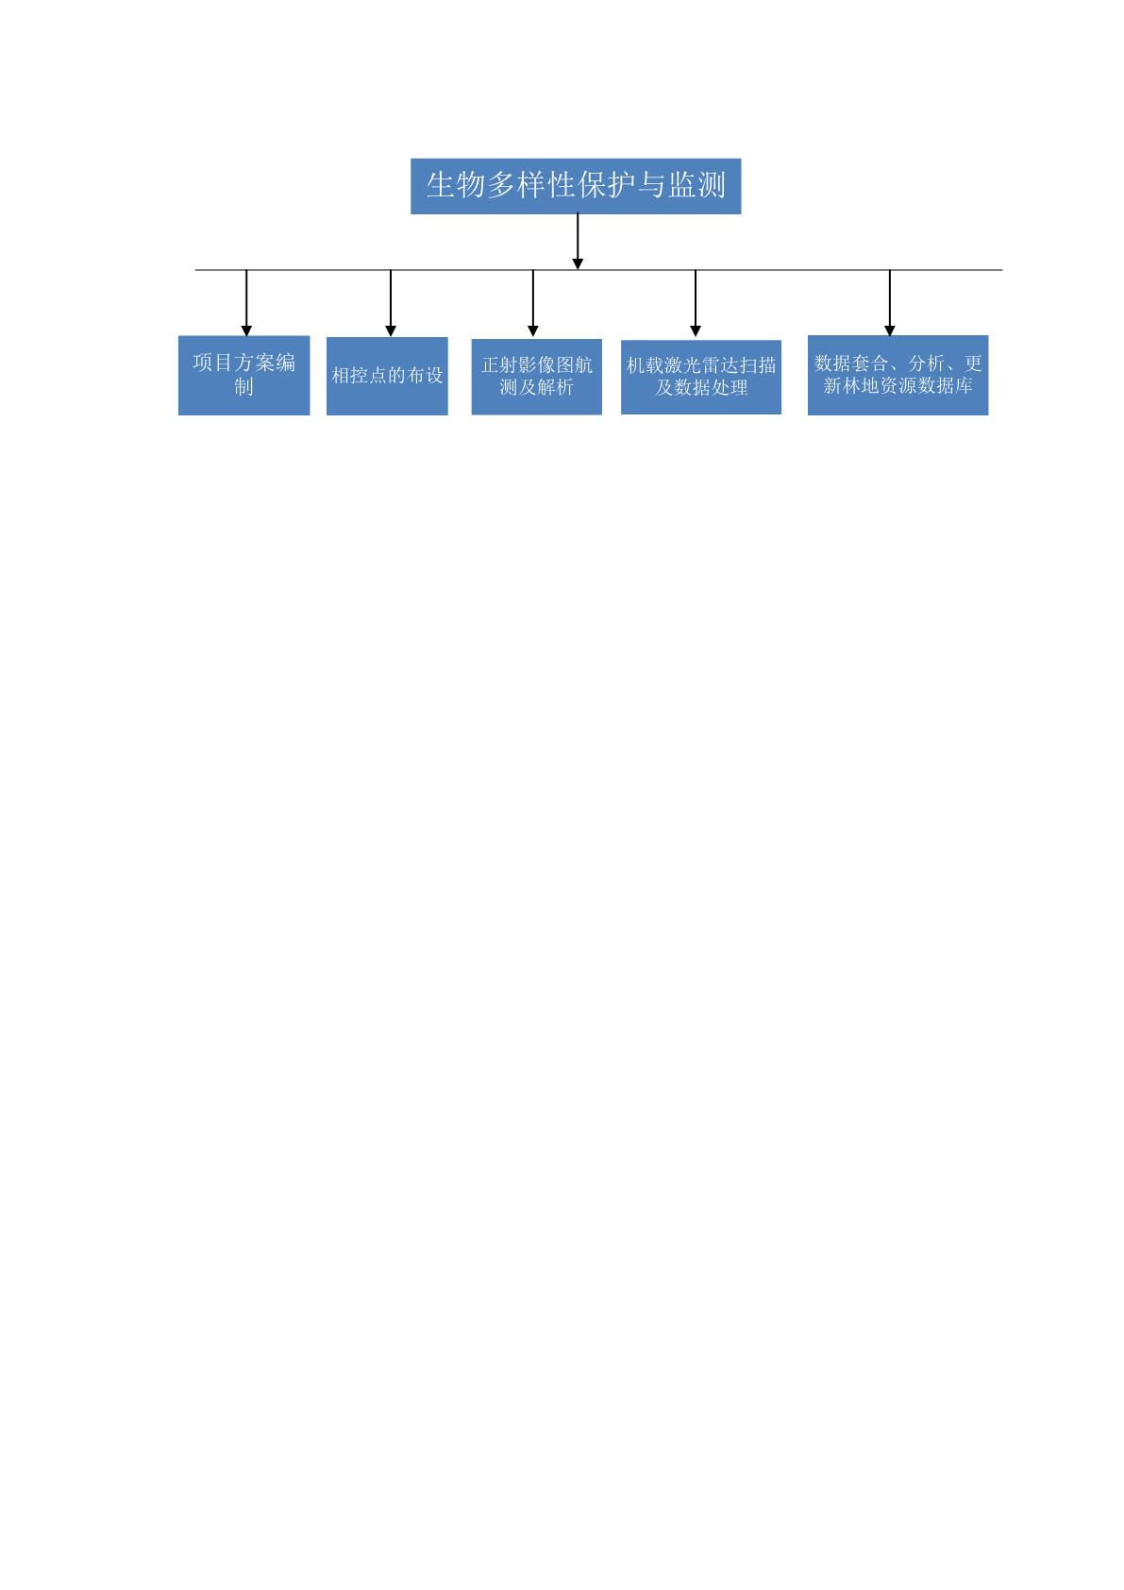

项目主要工作内容包括：

1、项目方案编制；

通过对保护区环境的了解及管理上的需求，指定项目的目标、任务、步骤等，为项目提供清晰的工作指南。规划项目阶段，明确工作任务。

2、120个相控点的布设;

像控点主要用于航空摄影测量和遥感图像处理。在航空摄影测量中，像控点就像一个个 “定位标记”。通过在地面上设置已知坐标的像控点，在拍摄的影像上能精确找到其位置，利用这些点可以纠正影像因飞行姿态（如倾斜）、相机镜头畸变等因素导致的变形和误差，从而得到准确的地理空间位置信息，生成高精度的地形图等成果，在遥感图像处理方面，像控点可以帮助确定遥感影像与实际地理坐标系统之间的准确对应关系，使处理后的影像能更好地用于资源调查、环境监测等工作。

3、100 平方公里 1:500 正射影像图航测及解析；

（1）航测过程：利用飞行器搭载航摄仪按照一定的航线规划对 100 平方公里区域进行拍摄，获取多角度的影像资料。

（2）解析作用：对获取的影像进行处理，像通过像控点纠正影像变形等，生成符合 1:500 比例尺要求的正射影像图。这种影像图能直观展现地物的平面位置、形状等信息。具体见流程图。

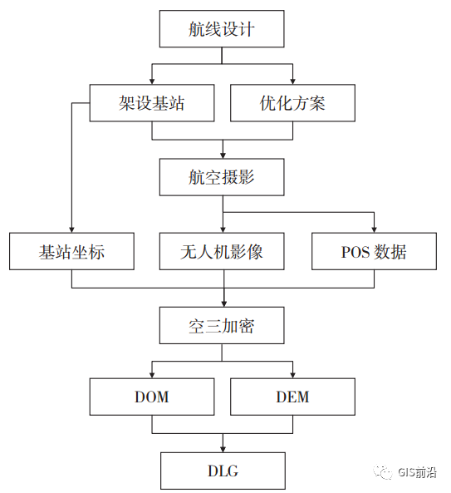

4、100 平方公里无人机机载激光雷达扫描及数据处理：

（1）扫描工作：无人机搭载激光雷达设备，在目标 100 平方公里区域上空飞行，发射激光束并接收反射信号，从而获取高精度的三维点云数据，能精确反映地面、建筑物、植被等地、物的三维空间特征。

（2）数据处理：对获取的海量点云数据进行滤波、分类等操作，区分出地面点、植被点、建筑物点等不同类型，最终得到可以用于分析地形地貌、植被覆盖、建筑物分布等情况的数据成果。具体见流程图。

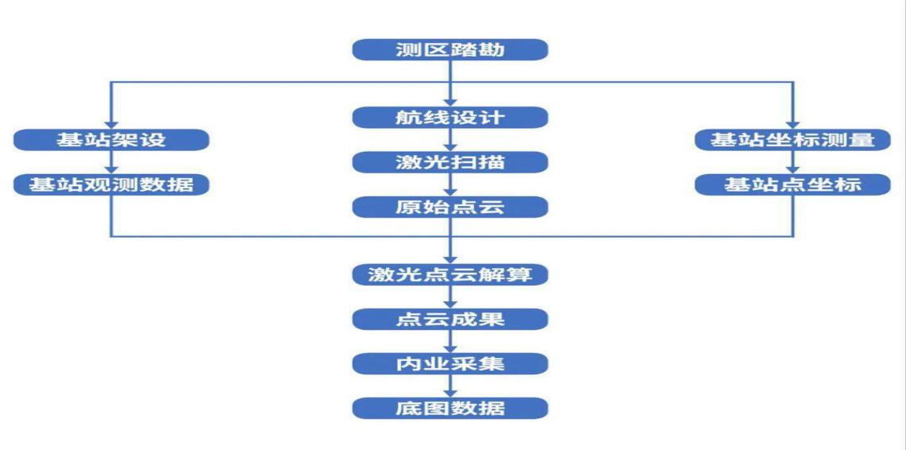

5、数据套合、分析、更新林地资源数据库

（1）数据套合：将正射影像图、激光雷达处理后的数据等相关成果按照统一的坐标系统等进行套合叠加，使不同来源的数据能整合在一起，相互补充验证。

（2）分析环节：利用雷达数据，分析测区内林地的面积、分布范围、郁闭度等情况，辅助形成最终的数据报告。

（3）更新作用：依据分析结果，对已有的林地资源数据库进行内容更新，确保数据库中林地相关信息的准确性和时效性，以便更好地服务于林业资源管理、森林生态监测等工作。

像控点示意图

